MODUL 2

PEMBUATAN KERANGKA WEB DENGAN HTML

A. TUJUAN PRAKTIKUM
a. Mahasiswa mampu membuat kerangka halaman web menggunakan HTML
b. Mahasiswa mampu memahami struktur dasar pembuatan web dengan HTML

B. ALOKASI WAKTU 1 x 50 menit

C. DASAR TEORI
1. Hypertext Markup Language (HTML)
HyperText Markup Language (HTML) pada dasarnya adalah teks, akan tetapi dengan penambahan “tanda”-link, teks yang tertulis akan nampak dengan bentuk yang berbeda. Kemampuan ini menyebabkan teks jenis ini termasuk HyperText.

Hypertext Markup Language (HTML) adalah sebuah bahasa untuk menampilkan informasi. Informasi yang akan ditampilkan dibungkus dengan elemen bernama tag. Ciri khas tag adalah penggunaan tanda „ <> „.

Mark up adalah informasi tambahan yang ditempatkan pada teks untuk menjelaskan bagaimana teks tersebut diinterpretasi . Mark up ditambahkan bukan untuk tampilan
tetapi untuk memberikan struktur interpretasi/pemberian arti. HTML (HyperText Markup Language) merupakan subset dari SGML (Standard Generalized Markup Language) Contoh subset lain dari SGML :
XML (eXtensible Markup Language)
SMIL (Synchronized Multimedia Integration Language) MathML (Mathematical Markup Language)
CML (Chemical Markup Language)

2. Struktur HTML
Baris perintah dalam HTML disebut TAG(<>). Semua baris perintah HTML
menggunakan TAG untuk membuat tampilan. Terdapat 3 tipe tag
Tag buka tutup
Tag tunggal
Tag mengandung propertis
Bagian HTML, terdapat tiga bagian utama:
<HTML> ... </HTML>
<HEAD> …. </HEAD>
<BODY> ... </BODY>
a. HTML
Sintak pertama biasanya adalah
<!DOCTYPE HTML>,
Setiap document HTML harus di awali dan di tutup dengan tag HTML, untuk menunjukkan sebuah dokumen HTML
<HTML></HTML>

b. HEAD
Sintak HEAD berisi informasi tentang dokumen di page tersebut.
Menggunakan tag <HEAD></HEAD>. HEAD=Header. Komponen dalam HEAD:
• <BASE> - base address dari document
• contoh :
• <BASE HREF="http://www.uns.ac.id/"> , artinya www.uns.ac.id adalah path/
jalur navigasi dari webpage ini.
• <BASE HREF="http://www.uns.ac.id/"> , artinya www.uns.ac.id adalah path dari webpage ini.
• <BASE HREF="http://www.mipa.uns.ac.id/"> , artinya www.mipa.uns.ac.id adalah path dari webpage ini.
• <BASEFONT> - mendefinisikan font tunggal standart dari webpage
• memiliki properties color(warna font), face(jenis font), size(ukuran font)
• <LINK>- membuat hubungan antar webpage
• <META> - mendefinisikan informasi webpage yang digunakan oleh server/clients
• Element META:
• HTTP-EQUIV, untuk spesifikasi pembacaan header oleh server
• NAME, nama informasi meta. Jika tidak disefinisikan dianggap sama dengan HTTP-EQUIV. Beberapa properties NAME yang sering digunakan:content-type, description, expires, keywords.
• CONTENT, untuk mendefinisikan isi sesuai NAME dari META
• <NEXTID>- membuat identifikasi dari webpage
• <STYLE> - Document tambahan yang berisi style dari document
• <TITLE>- menampilkan judul webpage

c. BODY
Dinyatakan dengan <body> </body>. Untuk meletakkan informasi atau berbagai komponen webpage yang akan ditampilkan di browser. Semua yang ingin ditampilkan dalam webpage, harus berada di dalam tag ini.
Atribut dalam BODY:
ALINK, BACKGROUND, BGCOLOR, TEXT, LINK, VLINK, LEFTMARGIN, RIGHTMARGIN, TOPMARGIN, BOTTOMMARGIN, SCROLL, BGPROPERTIES

e. <P>, PARAGRAPH
Atribut paragraph:
• ALIGN, mengatur perataan paragraph
• BREAK, mengganti baris baru
• BLOCKQUOTE, membuat baris paragraph menjorok

D. LATIHAN : Ketik ulang, dan perbaiki apabila ditemukan kesalahan!

Buat satu folder di drive data PC Anda untuk menyimpan data latihan dan namai dengan NAMA dan NIM Anda. Buka Notepad / Sublime Text 3 (recommended), sebagai editor awal HTML Anda
1. Latihan1

a. Ketik script HTML berikut

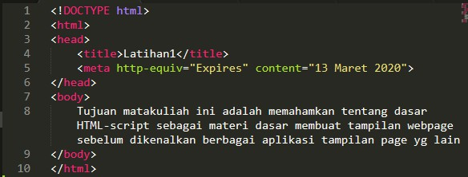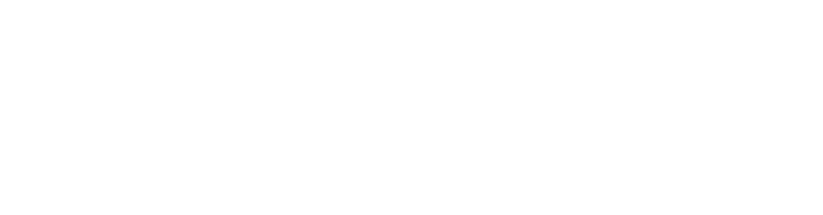akan expired pada 13 Maret 2020, dan tidak akan dicache.
artinya page ini

TIP : Untuk jalan pintas penulisan format html di text editor sublime text 3

adalah dengan cara mengetik teks “html” kemudian tekan TAB pada keyboard.

b. Simpan dalam folder anda dengan nama latihan1a.html
c. Buka di browser, perhatikan hasil tampilannya

*) Tampilan setelah dizoom 150%

d. Tambahkan script pada head yang memuat nama deskripsi = “Latihan membuat

Website” dan keywords = “html, ptik, uns, desain, web” .

e. Simpan dengan nama latihan1b.html lalu browse, perhatikan apakah hasilnya sama dengan sebelumnya. Apakah fungsi sebenarnya dari kedua tag tersebut? Tulis jawabannya di bawah paragraph di dalam Latihan1b.html.

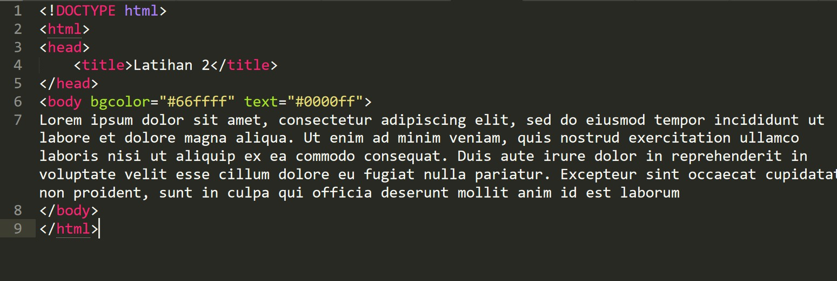Body mengandung attribute yang mendefinisikan warna background dan warna text default page

ini

b. Simpan dengan Latihan2a.html. Browse, berikut tampilannya
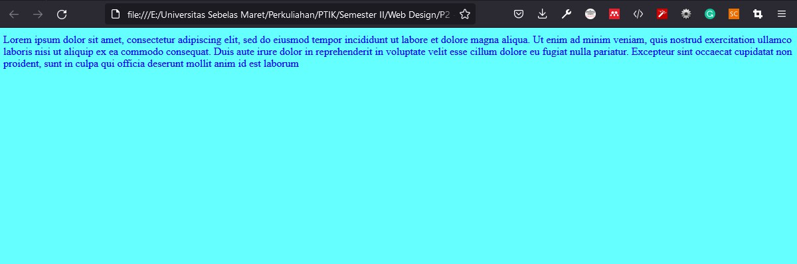
c. Ganti attribute pada BODY sehingga dapat menampilkan gambar (bebas) dan tulisan berwarna kuning

d. Simpan dengan nama Latihan2b.html. Browse (contoh),

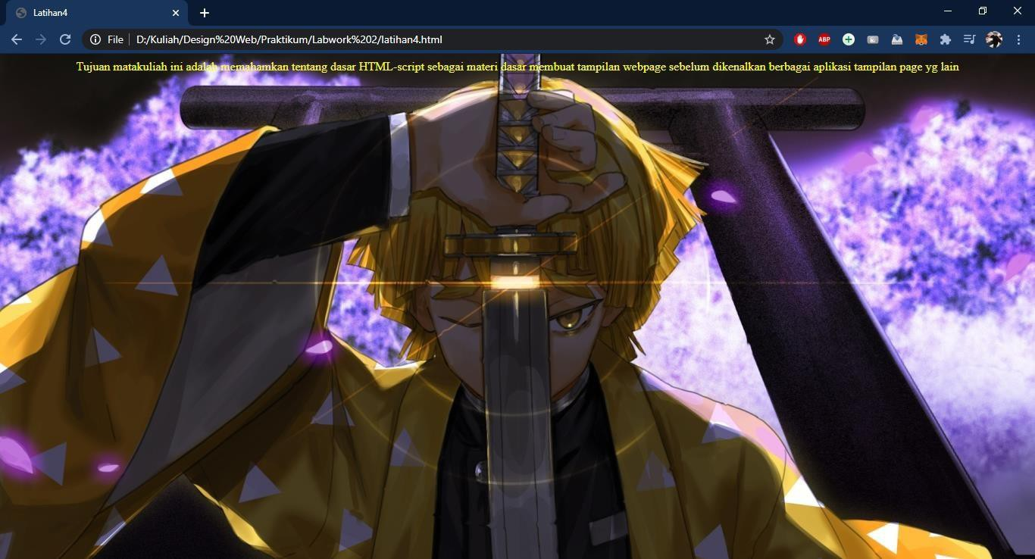

*) Tampilan Setelah dizoom 100%
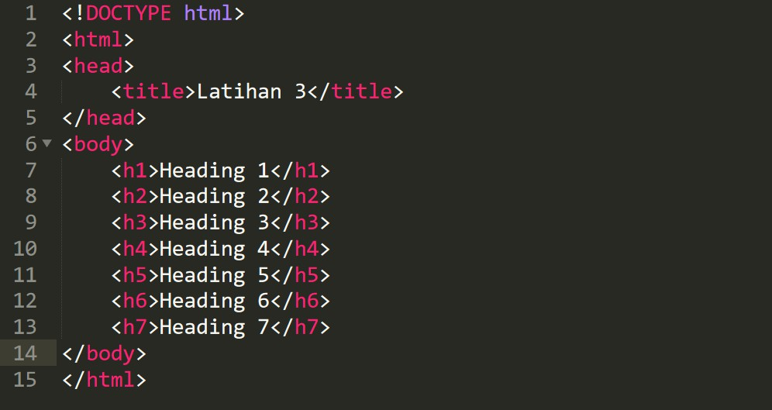

Perhatikan jumlah headingnya ! Apakah sudah benar?

b. Simpan Latihan3.html, browse
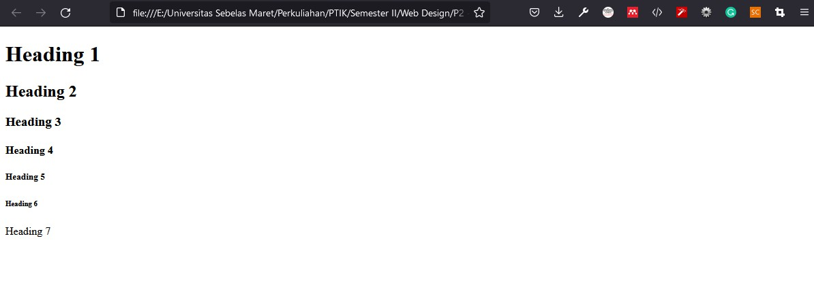
c. Ubahlah heading di atas menjadi bullet list dengan bentuk kotak!

d. Simpan dengan nama Latihan2b.html. Browse,
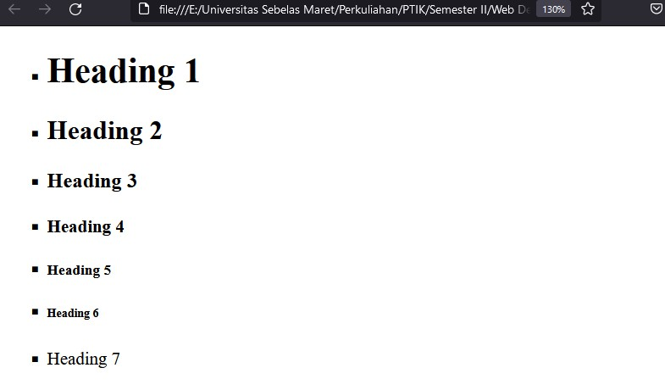
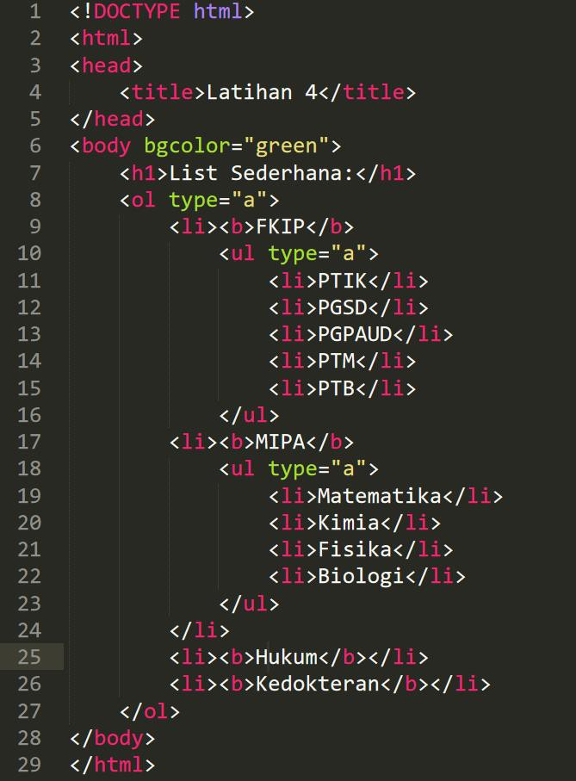

b. Simpan dengan Latihan4.html.
c. Browse, berikut tampilannya

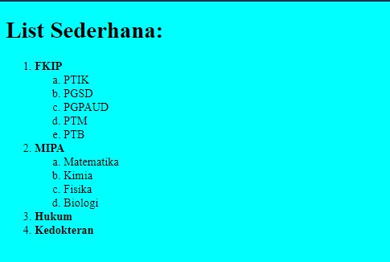d. “Hloh, kok gk sama?”, temukanlah apa yang membuatnya berbeda. Analisis dan perbaikilah!

• Kumpulkan file dari Latihan 1 – 4 di atas.
• Jawablah pertanyaan yang tertera pada setiap
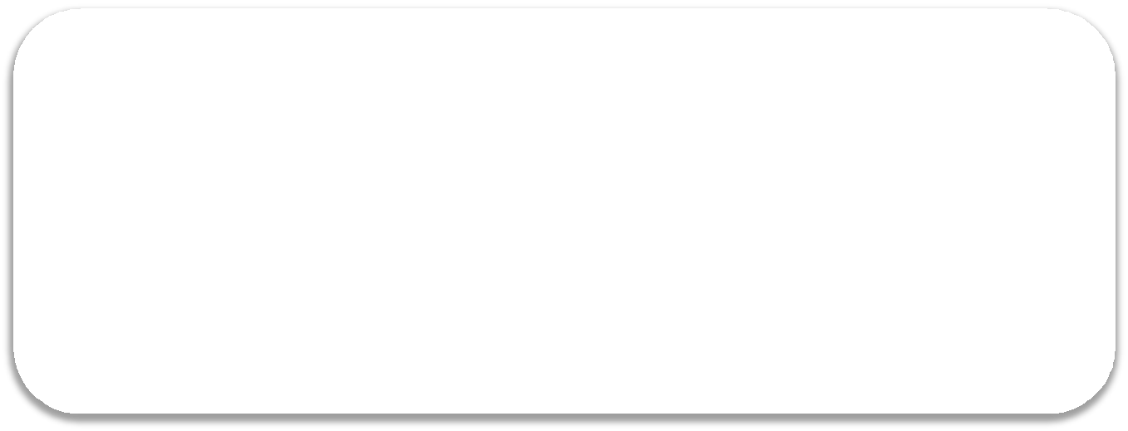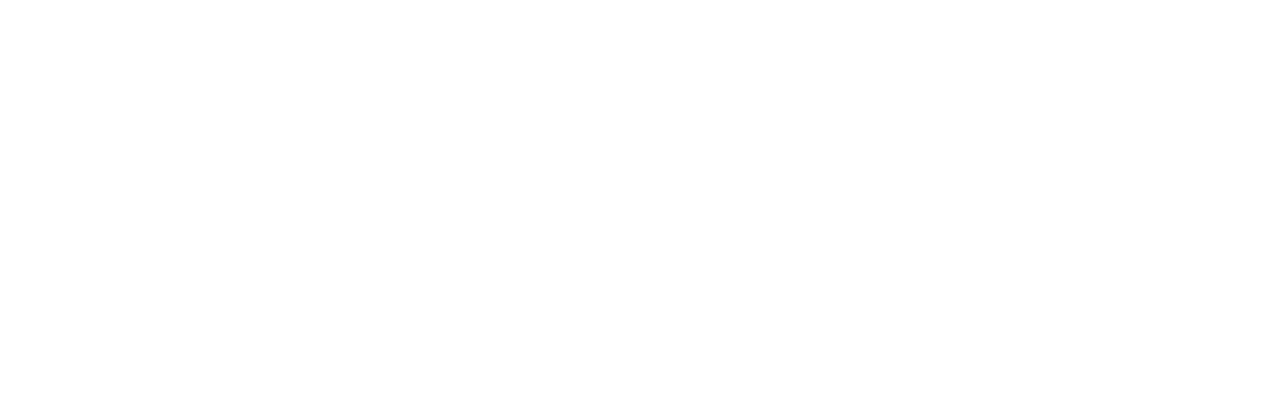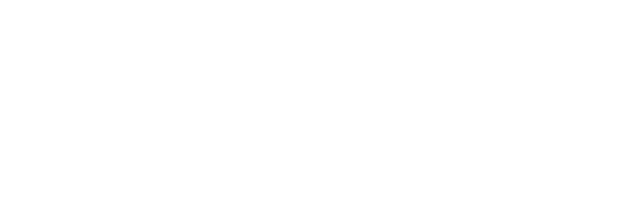Latihan ke dalam bentuk doc/pdf.
• compress semua file ke dalam rar. Beri nama
: NIM_NAMA_LabworkX.rar

